**用人单位报名及参会操作流程**

**一、注册登录**

招聘会报名期间，请用人单位在山东经贸职业学院就业管理系统（http://sdecu.sdbys.com/）申请“山东经贸职业学院2021年秋季线上双选会”报名。

学校就业管理系统与山东高校毕业生就业信息网实现了互通互联，可直接使用山东高校毕业生就业信息网注册账号登录。如果您还未注册，请按照未注册单位流程进行注册。

**已注册单位**

**未注册单位**

山东经贸职业学院就业管理系统

山东经贸职业学院就业管理系统

山东中医药大学就业管理系统

http://jiuye.sdutcm.edu.cn

单位登录-----登录

单位登录-----注册

线上双选会预定

填写基本注册资料

**填写报名表——学校审核**

**审核通过后即成为已注册单位**

**二、申请参加线上招聘会**

1.通过认证审核后，再次选择【单位登录】进入【企业中心】页面；

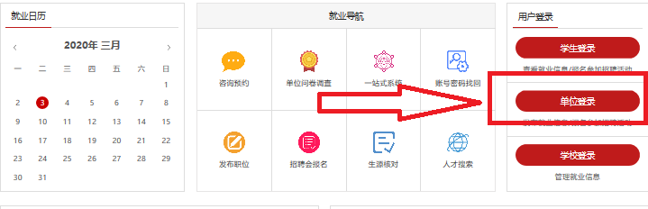

2.在企业中心页面【招聘会展位预订】栏目中找到本次招聘会并点击【马上预订】；

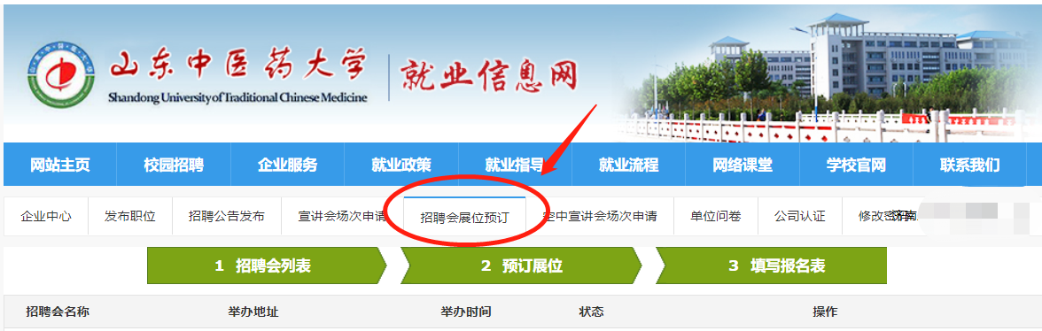

3.进入页面后，按照流程填写完善【展位预订报名表】【单位简介】【职位需求】，完成后点击【提交】，即完成招聘会报名，信息务必填写完整、确

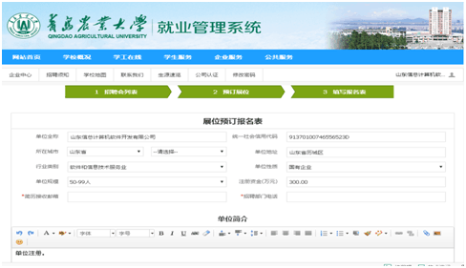

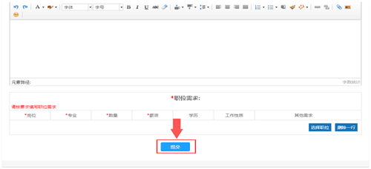

**三、查看预订情况**

用人单位报名成功后，请随时关注招聘会审核状态。可通过以下方式及时了解报名情况：

登录系统选择【招聘会展位预订】，查看【招聘会列表】中的审核状态。

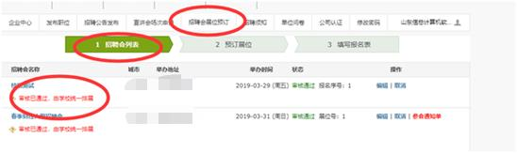

**方法二：**待学校审核完毕后，学校对通过审核的用人单位发送有关参会通知的邮件（邮件发送地址为单位注册时提供的邮箱地址)，请及时查看。

**四、简历、视频接收与处理**

1、点击具体职位，进入投递到该职位的学生列表，点击查看简历或面试视频。

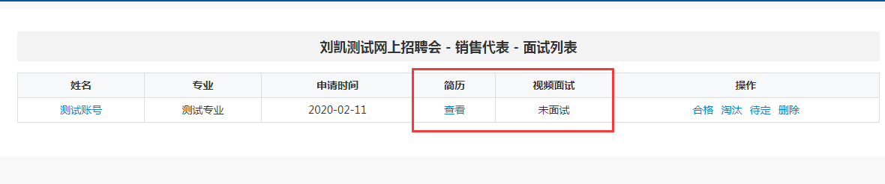

2、看完简历与面试视频后，给学生做出反馈：合格/淘汰/待定，通知下一轮面试。

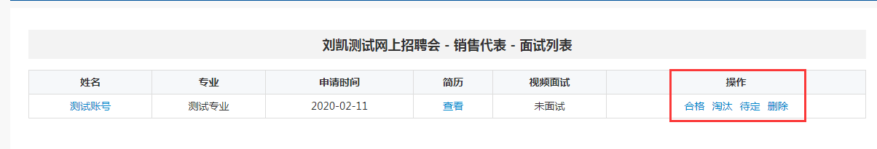

1. **面试**

用人单位可通过两种方式进行面试。

方法一：单位自行联系投递简历的求职者，自行选择微信、QQ或第三方面试平台进行线上面试。

方法二：查看学生录制的视频。系统默认三道面试题学生回答，单位可通过后台查看求职者的视频回答情况，视频可多次观看，为录用提供参考。用人单位查看学生的面试视频流程如下：

1、用人单位在网络招聘会，点击进入“视频面试大厅”，可以看到职位的简历投递及面试情况。

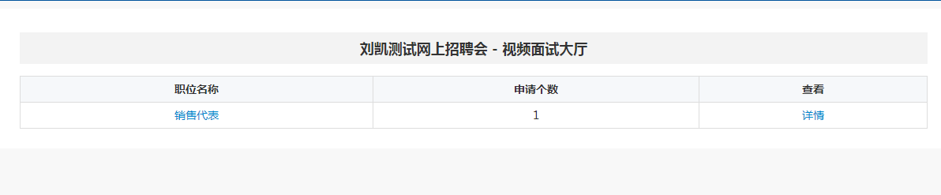

2、点击具体职位，进入投递到该职位的学生列表，点击查看简历或面试视频。



3、看完简历与面试视频后，给学生做出反馈：合格/淘汰/待定，通知下一轮面试。



4、学生录制完的视频如下。

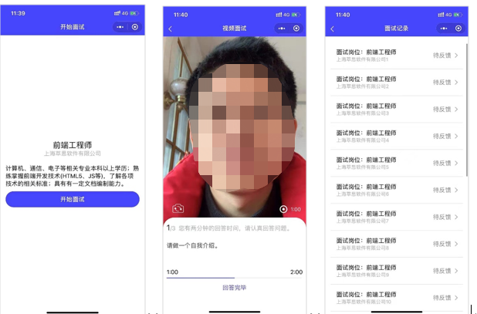

若系统内该学生未录制视频，而用人单位有需求，则可通过其他方式和学生联系。

**六、其他事宜**

如用人单位在注册及使用过程中有疑问，请与“山东高校毕业生就业信息网”技术中心联系。（0531）-81182665、81182669、88026106，或联系QQ/微信：1149040603。